Ime i prezime:
Razred:
Datum

KAKO ORGANIZMI DOLAZE DO HRANE I KAKO JE UPOTREBLJAVAJU
Uravnotežena prehrana i moje zdravlje I
Motivacijski sadržaj

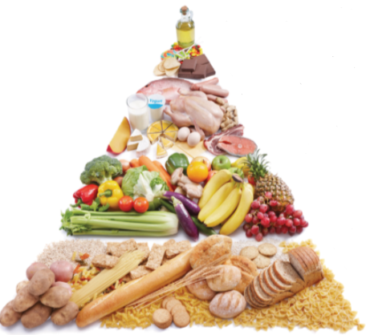

Promotri sliku i objasni što prikazuje piramida?
______________________________________________________________________________________________________________________________________

Izvor sadržaja – udžbenik

Pročitaj tekst u udžbeniku od 94. i 96. stranice odlomak Uravnotežena prehrana i moje zdravlje, Nepravilna prehrana i Poremećaji prehrane i odgovori na pitanja.
- Objasni što podrazumijevamo pod uravnoteženom prehranom?
____________________________________________________________________________________________________________________________

- Što smatramo nezdravom prehranom?
____________________________________________________________________________________________________________________________

- Što je anoreksja?
____________________________________________________________________________________________________________________________

- Što je bulimija?
____________________________________________________________________________________________________________________________

Izvor sadržaja – radna bilježnica
Riješi u radnoj bilježnici zadatke na 73. i 74. stranici.
Izvor sadržaja – dodatni digitalni sadržaj

Pogledaj video o hrani koju ne treba jesti često Foods we need to eat less often (1:47).

Istraži Problem hrane u svijetu. Materijali se nalaze u dodatnim digitalnim sadržajima u rubrici ISTRAŽI.

Istraži Možemo li bez vode. Materijali se nalaze u dodatnim digitalnim sadržajima u rubrici ISTRAŽI.

Napravi PROJEKT - Moja je prehrana pravilna ili… Materijali se nalaze u dodatnim digitalnim sadržajima u rubrici ISTRAŽI.

Pročitaj zanimljivosti. Materijali se nalaze u dodatnim digitalnim sadržajima u rubrici ZANIMLJIVOSTI.

Riješi kviz Uravnotežena prehrana i moje zdravlje.

IZLAZNA KARTICA

Razvrstaj navedene namirnice u piramidu pravilne prehrane.
kruh, mlijeko, masti, povrće, riba, meso, jaja, žitarice, tjestenina

